|  |  |  |  |  |
| --- | --- | --- | --- | --- |
| **S1DAM** | | | ***Sistemas Informáticos*** | |
| **Actividad 3** | **UT2** | | | ***Instalación de Windows 10 y Linux Ubuntu Desktop 22.04 LTS*** |
| **Nombre** | | **Diego Fernández Criado** | | |

Completar el documento con los distintos enunciados, proceso de instalación, documentado con capturas de pantalla y texto describiendo y explicando cada uno de los pasos. En lugar de VMware se puede realizar con Hyper-v o VirtualBox

**ENUNCIADO**:   
1. Creamos una máquina virtual en VMware Player para instalar Windows 10 con las siguientes características:

Creamos la máquina virtual eligiendo la opción de **“I will install the operating system later”**:

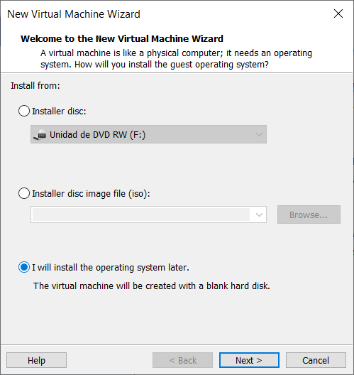

Una vez configurada añadir la ISO del sistema a la unidad DVD:

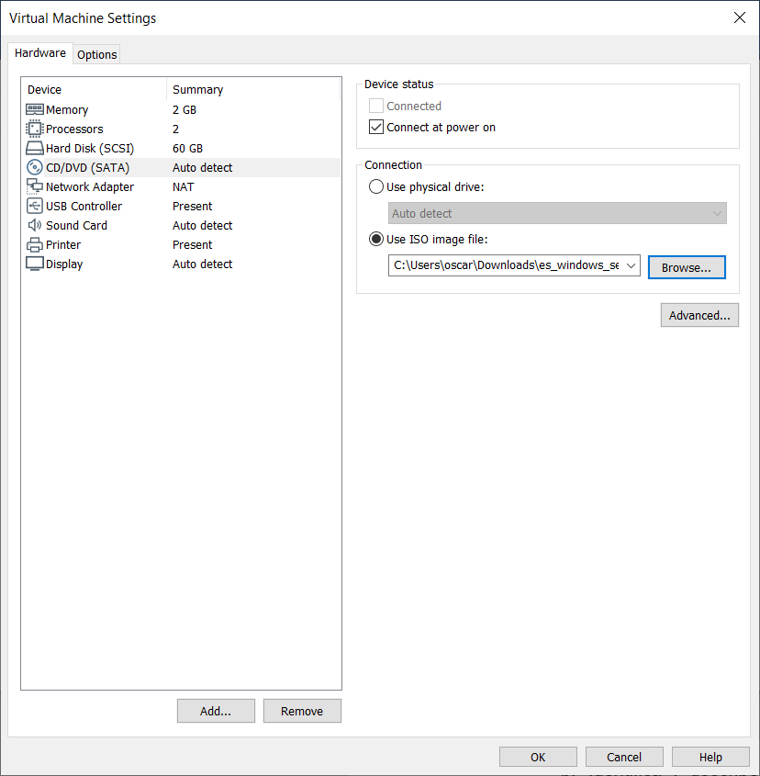

Investiga los requisitos mínimos de instalación para Windows 10 y configura la máquina.

Con la ISO de Windows 10 llevaremos a cabo la instalación con las siguientes características:

* Instalar versión Pro Education
* Nombre del equipo: W10-SI-X, donde la X es tu número de puesto o rango de IP asignado. El usuario principal será tu nombre.
* Configuración de red en NAT.

2. Instala en la máquina **VMware Tools**, que es un conjunto de utilidades que incrementan el rendimiento del sistema operativo invitado de la máquina virtual y mejoran la administración de la máquina virtual.

1. Describe las funciones y mejoras que se producen en la máquina virtual al instalarlas, busca información en Internet.

Las VMware Tools son un conjunto de servicios y módulos que permiten varias funciones en los productos de VMware para conseguir una mejor administración de los sistemas operativos invitados, así como una interacción fluida con ellos. Al instalar las VMware Tools en la máquina virtual, se producen las siguientes funciones y mejoras:

* Transmisión de mensajes: Permite transmitir mensajes del sistema operativo del host al sistema operativo invitado.
* Personalización de los sistemas operativos invitados.
* Ejecución de scripts: Ayuda a automatizar las operaciones del sistema operativo invitado.
* Sincronización de la hora: Sincroniza la hora del sistema operativo invitado con la hora del sistema operativo host.
* Mejora del rendimiento gráfico: Se observa un rendimiento gráfico mucho más mejorado.
* Implementación de carpetas compartidas: Permite implementar carpetas compartidas entre ambos equipos.

Destacar que a partir de este punto todas las capturas y configuraciones (a excepción de la snapshot) han sido realizadas el año pasado en este mismo centro y en esta misma práctica en el grado medio SMR.

1. Comprueba que ahora podemos copiar un fichero simplemente cogiendo un fichero del anfitrión y soltándolo dentro del huésped.

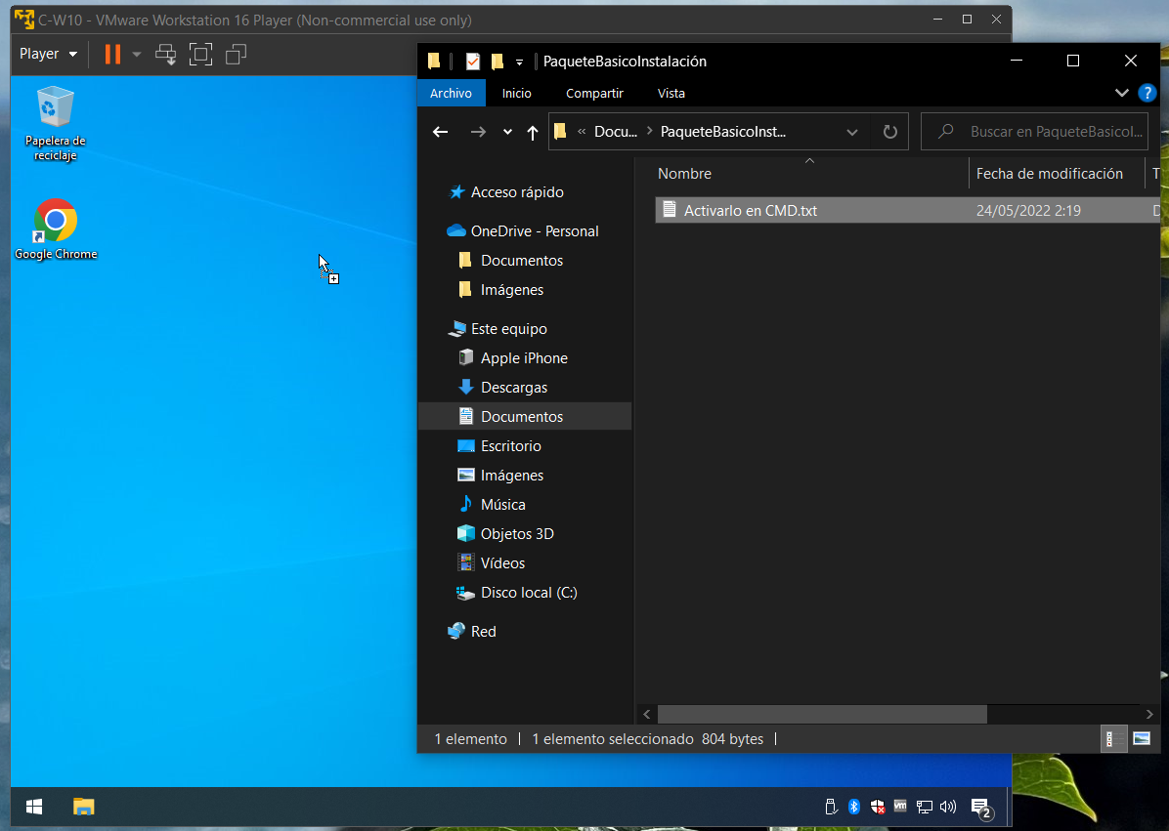

1. Crea una carpeta compartida entre la máquina virtual y la anfitriona de sólo lectura. Haz que salga conectada en la virtual como una unidad de red. Comprueba que funciona.

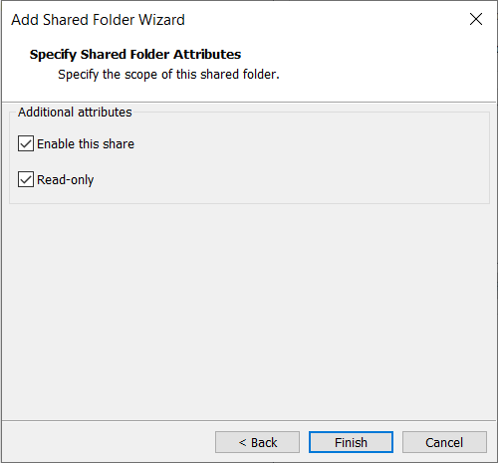 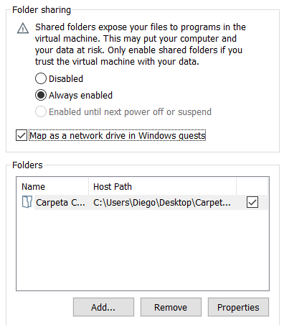

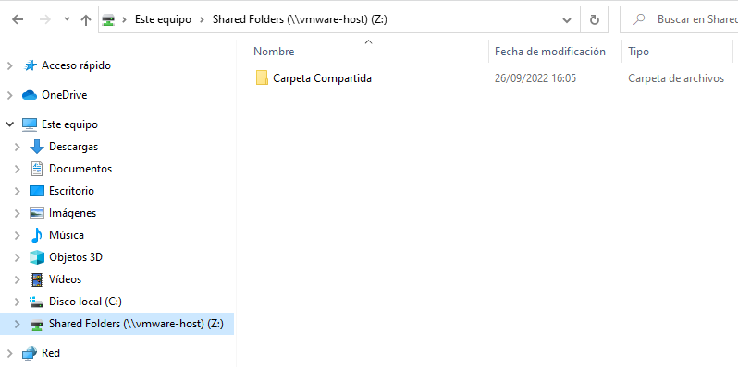

1. Explica las diferencias que hay entre los modos en los que puede trabajar la tarjeta de red virtual.

**Bridged**

* La máquina virtual se muestra como si se tratase de otro equipo físico más en la red.
* Es el tipo de interfaz de red puesto por defecto cuando creamos una máquina virtual.
* La máquina virtual será totalmente independiente en la red. Será como un equipo más.
* Si la máquina real está configurada para recibir una ip por DHCP, la máquina virtual recibirá ip del mismo servidor DHCP.

**Host-only**

* La máquina virtual sólo puede acceder al equipo y a otras máquinas virtuales de la red**.**
* En el modo host-only la máquina virtual no solo está protegido de tu red de área local, sino que está totalmente aislada de ella.
* La red de la máquina virtual está totalmente dentro de la máquina real. Al igual que en el modo NAT, la máquina virtual recibirá una ip del servidor DHCP que funciona dentro de la aplicación de virtualización.

**NAT**

* La máquina virtual se esconde detrás de la IP de la máquina real. Las máquinas virtuales en la misma dirección de red pueden acceder a ella directamente.
* Cuando la máquina virtual intenta comunicarse con la red real o Internet, lo hace a través de un Firewall propio dentro de la aplicación de virtualización ya que no se encuentra dentro de la red de la máquina real.
* La máquina virtual recibirá una dirección IP de un servidor DHCP dentro del equipo real. Sin embargo, el que pide la ip será el firewall dentro de la aplicación de virtualización, que sustituye a tu máquina virtual. Asi, el que se encarga de comunicarse con la red fuera de tu equipo será tu firewall, no tu máquina virtual.Visto de otro modo, la máquina virtual comparte la ip del anfitrión.

1. Con el interfaz de red en modo NAT.
   1. Observa qué configuración IP tiene la máquina virtual en la línea de comandos con el comando ipconfig /all
   2. ¿Qué dirección IP, de DNS y de Puerta de enlace tenemos? ¿Quién lo ha asignado? Todo lo asigna el servidor DHCP incorporado en nuestro equipo físico.
   3. Comprueba que funciona un PING a [www.google.es](http://www.google.es)

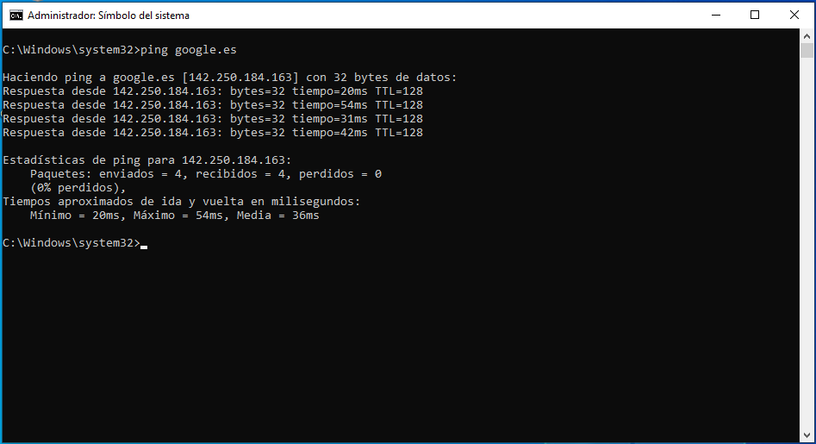

* 1. Comprueba si funciona un PING a una IP de un ordenador físico del aula

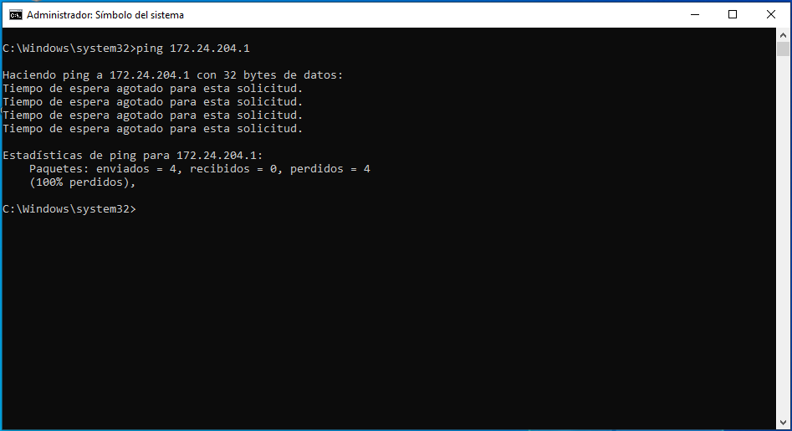

1. Cambia la interfaz de red a modo **Host Only**.
   1. Observa qué configuración IP tiene la máquina virtual en la línea de comandos con el comando ipconfig /all
   2. ¿Qué dirección IP, de DNS y de Puerta de enlace tenemos? ¿Quién lo ha asignado?
   3. Comprueba que funciona un PING a [www.google.es](http://www.google.es)

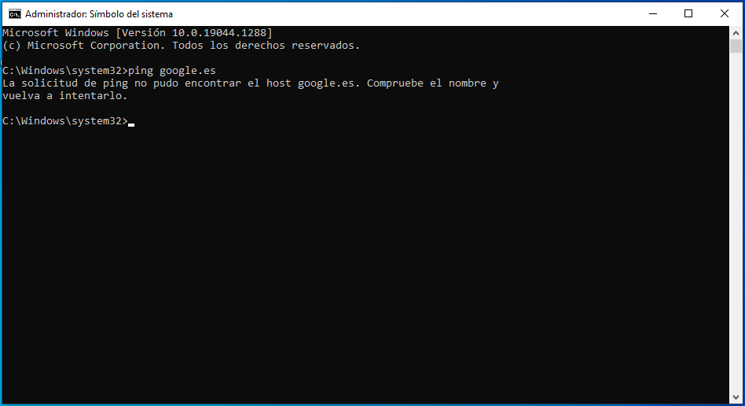

* 1. Comprueba si funciona un PING a una IP de un ordenador físico del aula

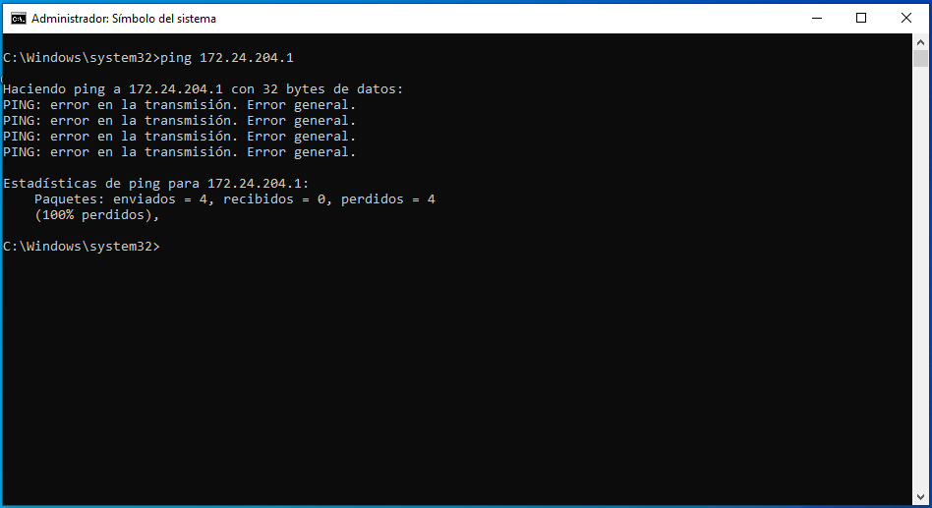

1. Cambia la interfaz de red a modo **Bridged**.
   1. Daremos una dirección IP a nuestra máquina virtual que consistirá en
      1. IP: 172.23.XXX.10 donde XXX será el byte asignado para tus redes
      2. Máscara: 255.255.0.0
      3. Puerta de enlace: 172.23.0.254
      4. DNS primario: 8.8.8.8

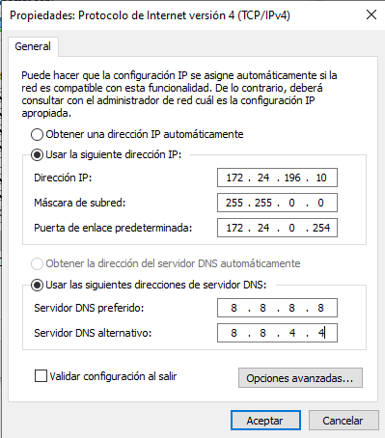

* 1. Comprueba que funciona un PING a [www.google.es](http://www.google.es)

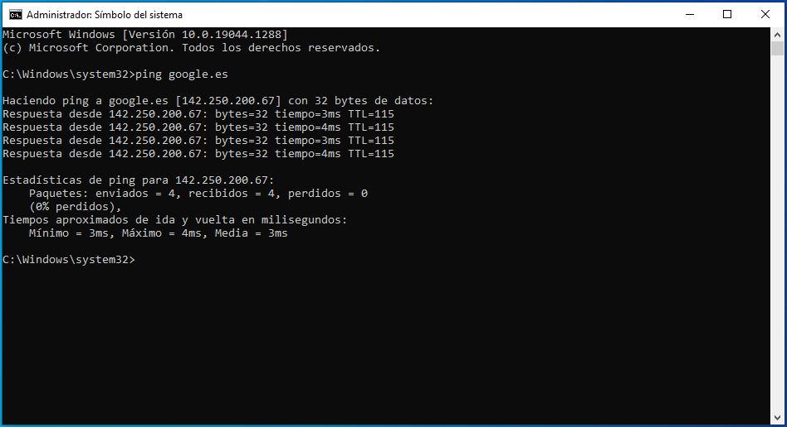

* 1. Comprueba si funciona un PING a una IP de un ordenador físico del aula

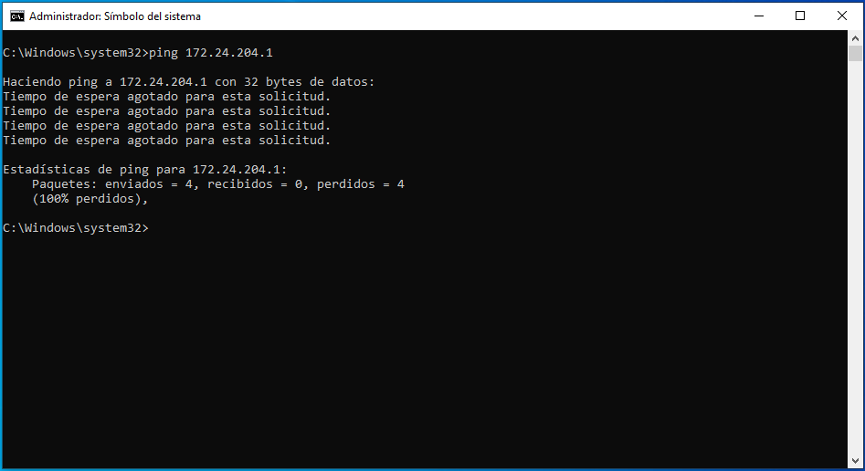

1. ¿Qué conclusiones sacas sobre estos tres modos distintos en los que puede trabajar una tarjeta de red virtual?

El modo Host-Only es el modo más seguro, ya que la máquina virtual está totalmente aislada; el modo Bridged replica una conexión real; y el modo NAT está en un punto medio entre la seguridad que ofrece el modo Host-Only y las funciones del modo Bridged.

1. ¿Qué es un Snapshot o instantánea?

Las snapshots conservan el estado y los datos de una máquina virtual en el momento que crea dicha snapshot. Cuando se crea una instantánea de una máquina virtual, se copia y se almacena una imagen de la máquina virtual en un estado determinado.

1. Si te es posible realiza un Snapshot.

En VMware Workstation Pro podremos realizar una snapshot con el botón encuadrado en rojo y restaurarlas con el verde.

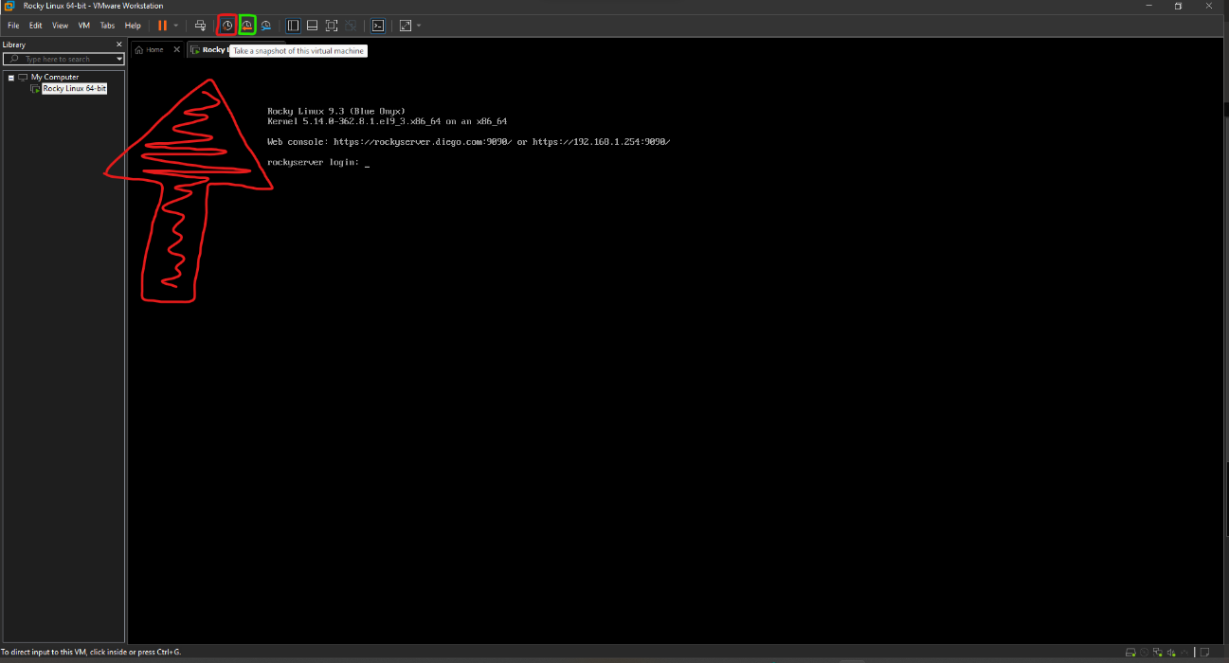

1. Realiza algún cambio apreciable dentro de la máquina virtual.

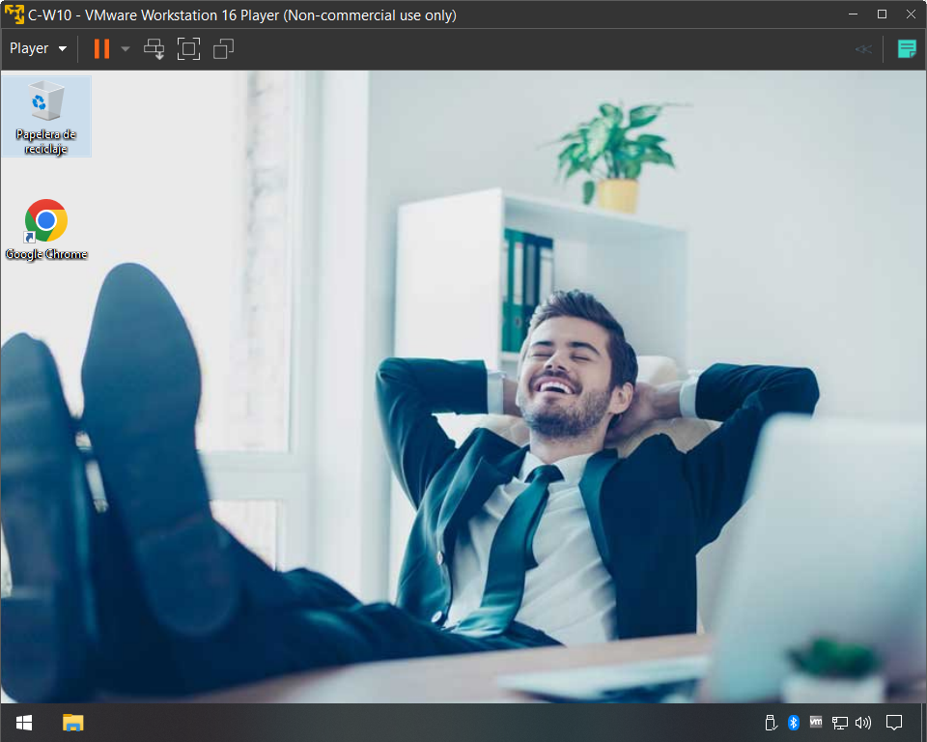

1. Vuelve al Snapshot creado en el punto 10.

2. Creamos una máquina virtual en VmWare Player para instalar **Ubuntu** Desktop con las siguientes características:

Creamos la máquina virtual eligiendo la opción de **“I will install the operating system later”**:



Una vez configurada añadir la ISO del sistema a la unidad DVD:



Investiga características mínimas y configura la máquina virtual.

Con la ISO de Ubuntu llevaremos a cabo la instalación con las siguientes características:

Nombre del equipo: Linux-SI-X, donde la X es tu número de puesto o IP asignada. El usuario principal será tu nombre.

Configura la red en modo bridged y comprueba el funcionamiento.